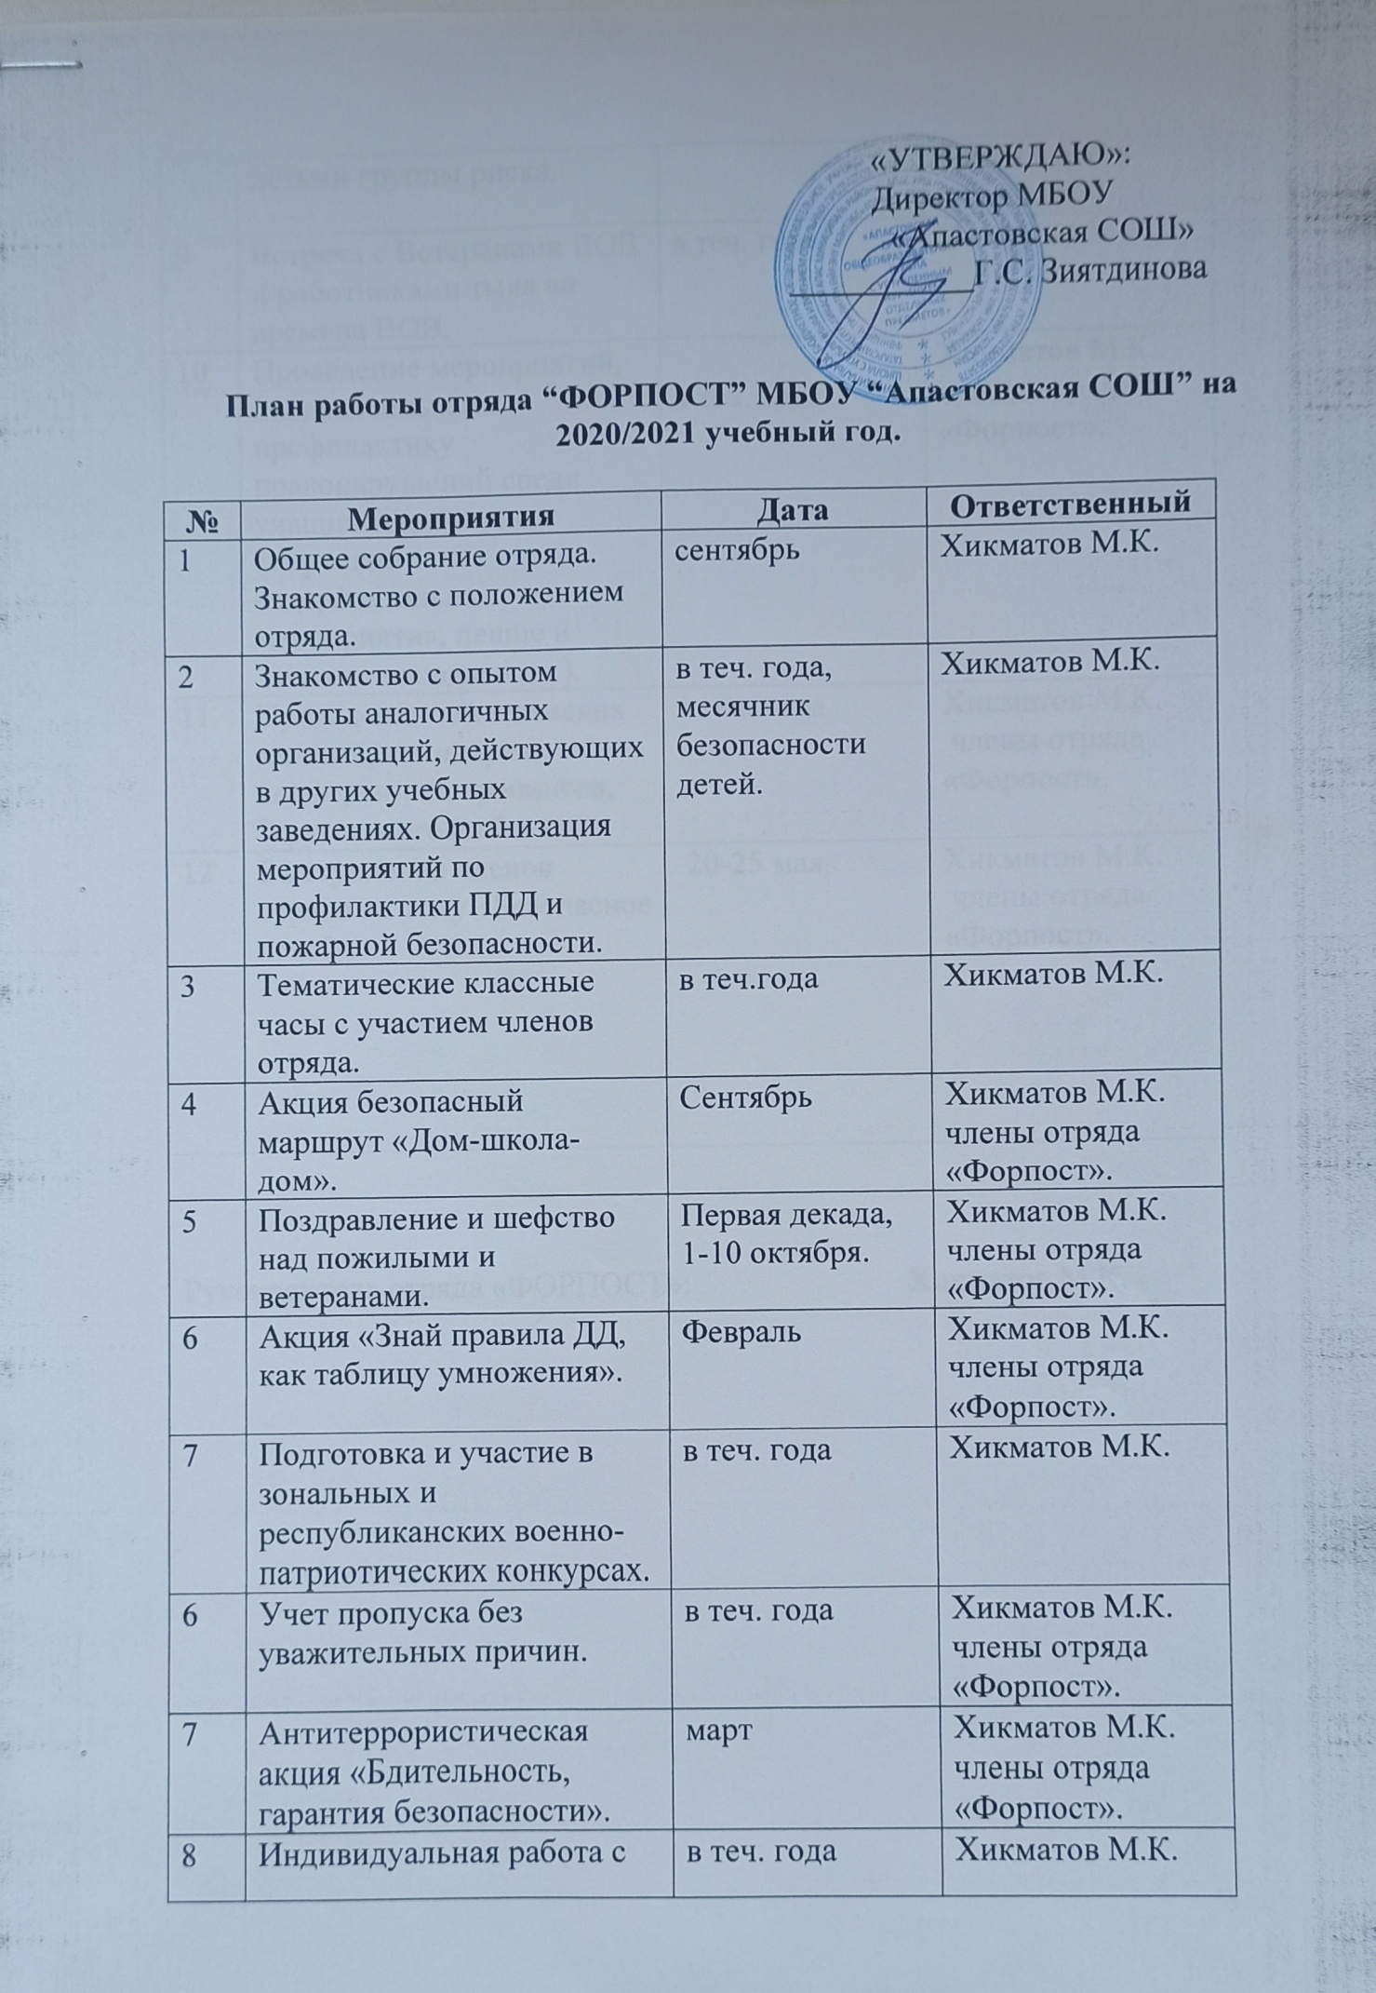
11 | Встреча с Ветеранами ВОВ и работниками тыла во времена ВОВ. | в теч. года | Хикматов М.К.
12 | Проведение мероприятий, направленных на профилактику правонарушений среди учащихся (различные спортивно-оздоровительные мероприятия, пешие и лыжные походы и др.). | в теч. года | Хикматов М.К., члены отряда «Форпост».
13 | Проведение тематических занятий, семинаров, конференций, тренингов, "круглых столов" и т.п. | в теч. года | Хикматов М.К.  члены отряда «Форпост».
14 | Выступления членов отряда на тему «Безопасное лето!». | 20-25 мая | Хикматов М.К.  члены отряда «Форпост».

Руководитель отряда «ФОРПОСТ»: Хикматов М.К.

